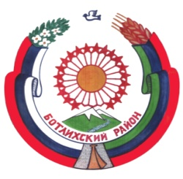

РЕСПУБЛИКА ДАГЕСТАН

СОБРАНИЕ ДЕПУТАТОВ МУНИЦИПАЛЬНОГО РАЙОНА «БОТЛИХСКИЙ РАЙОН»

_______________________368970; ул. Центральная, 130, с. Ботлих, Ботлихский район, Республика Дагестан___________

Решение №1

тридцать второй сессии Собрания депутатов муниципального

района «Ботлихский район» шестого созыва

от 27 мая 2020 г. с. Ботлих
Об утверждении отчета об исполнении бюджета муниципального района «Ботлихский район» за 2019 год
В соответствии с Бюджетным кодексом РФ, Уставом муниципального района «Ботлихский район», Положением о бюджетном процессе в муниципальном районе «Ботлихский район», Собрание депутатов муниципального района «Ботлихский район» решает:
1. Утвердить прилагаемый отчет об исполнении бюджета муниципального района «Ботлихский район» Республики Дагестан за 2019 год.
2. Опубликовать настоящее решение в районной газете «Гьудуллъи-Дружба».
И.о. главы
муниципального района Р.С. Гамзатов

Председатель
Собрания депутатов М.О. Омаров

